Обзор проекта Sögur (SGR) — самой стабильной монеты на рынке
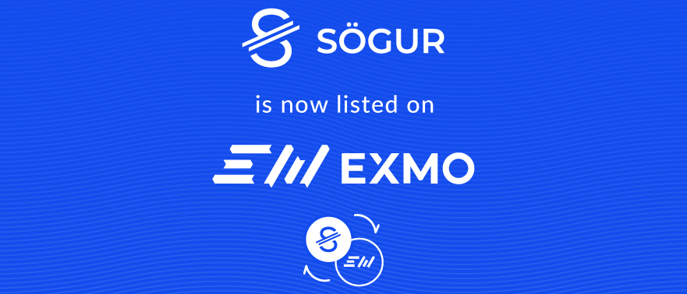
Sögur (SGR) — это стейблкоин, стремящийся стать глобальной валютой. Его курс привязан к корзине фиатных валют, система управления основана на демократических практиках, а в состав членов Консультативного совета входит лауреат Нобелевской премии по экономике. Далее мы рассмотрим ключевые особенности этой монеты и ее перспективы.

Что такое Sögur (SGR) coin
Sögur создана британской компанией Sogur Monetary Technologies Limited с некоммерческими целями, то есть вся ее прибыль направлена на достижение поставленной цели и не может быть разделена между руководством. Цель этой организации — запуск глобальной децентрализованной криптовалюты, которая будет лишена основных недостатков фиатных и криптовалютных активов.
Такими недостатками Sogur Monetary Technologies считает: централизацию, непрозрачность и неподотчетность у фиатных активов; и высокую волатильность, низкий уровень доверия и слабую монетарную политику у криптовалютных денег. По словам создателей Sögur, они сумели устранить эти проблемы, создав уникальную экономическую модель для своей криптовалютной платежной системы.

Особенности криптовалюты
Привязка к корзине валют SDR. Обычный стейблкоин привязан к одному активу, будь то национальная валюта или другой тип актива. По сути, это токенизированная версия этого актива, его репликация на основе блокчейна. Тогда как стоимость SGR привязана к SDRs (Special Drawing Rights) — искусственное резервное и платежное средство, эмитируемое Международным валютным фондом, которые уже более 50 лет используются центральными банками для стабилизации их резервов.
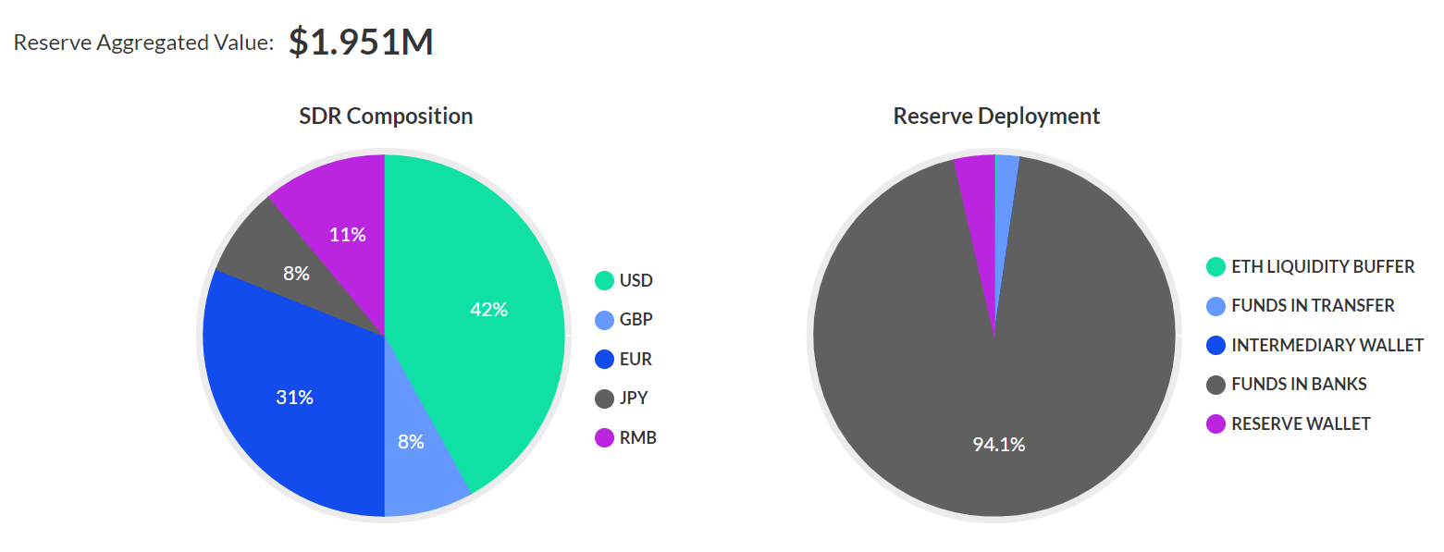
Структура резервирования SGRs Sögur на 10 октября 2020 года. Источник
Стоимость SDRs МВФ основывается на корзине основных международных валют, которая пересматривается каждые пять лет. Сейчас в корзину входит американский доллар, евро, китайский юань, британский фунт и японская иена. Монета SGR — это токенизированный эквивалент SDR, который наследует от оригинала стабильность курса и высокий уровень доверия, поскольку криптовалютные токены Sögur поддерживаются фиатными деньгами по соотношению 1:1.
Благодаря этому курс криптовалюты Sögur (SGR) намного стабильнее как криптовалютных активов, так и фиатных денег. Что делает токен SGR отличным инструментом для всех видов торговых операций и вместе с этим надежным средством сохранения ценности капитала — «тихой гаванью».
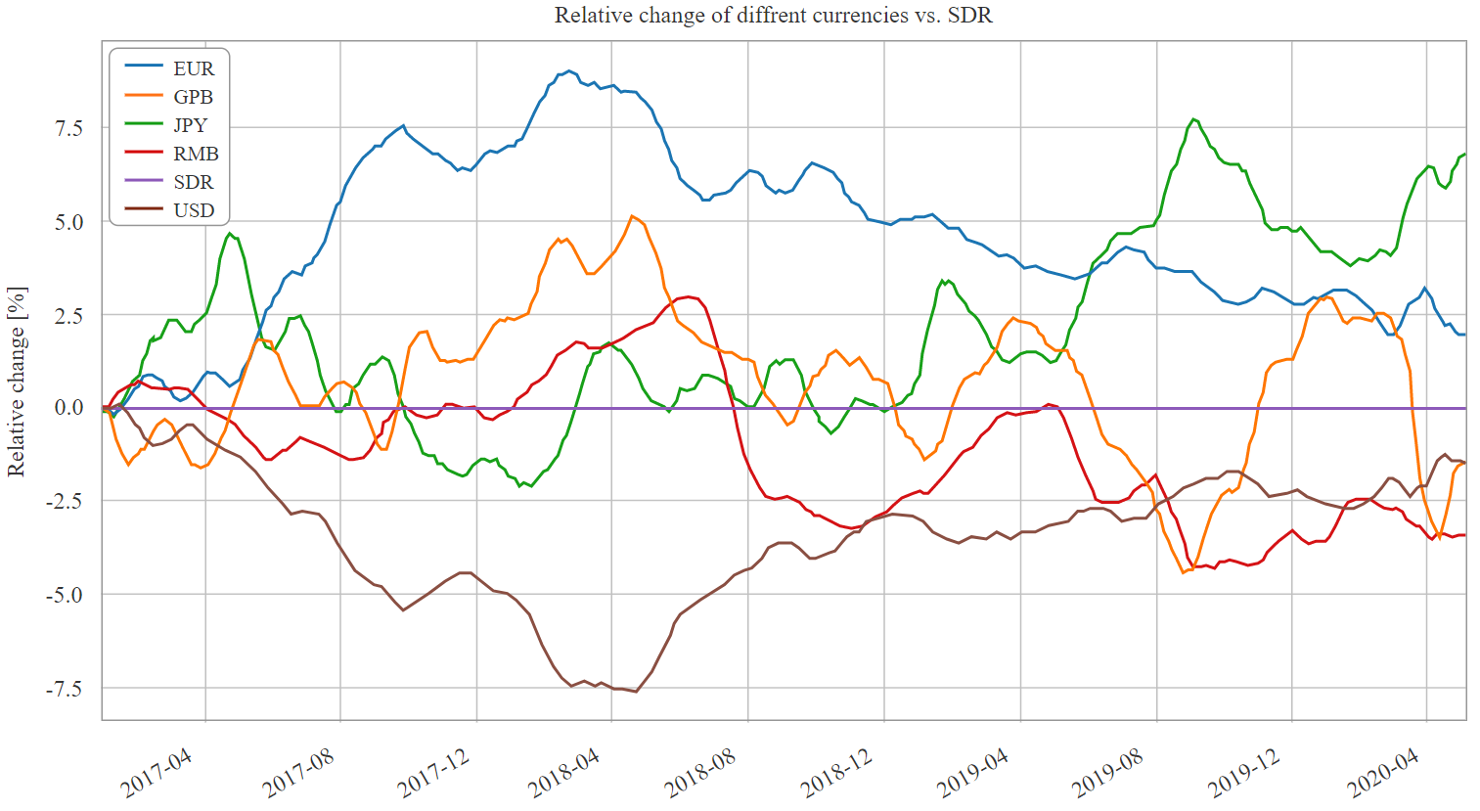
Сравнение динамики курса Sögur (SGR) с основными фиатными валютами. Источник
Децентрализованная модель управления. Создатели Sögur (SGR) реализовали довольно продуманную систему управления платежной системой, которая оставляет контроль над монетой в руках ее держателей (обычных пользователей), а не в руках Sogur Monetary Technologies Limited, как эмитента, и его спонсоров.
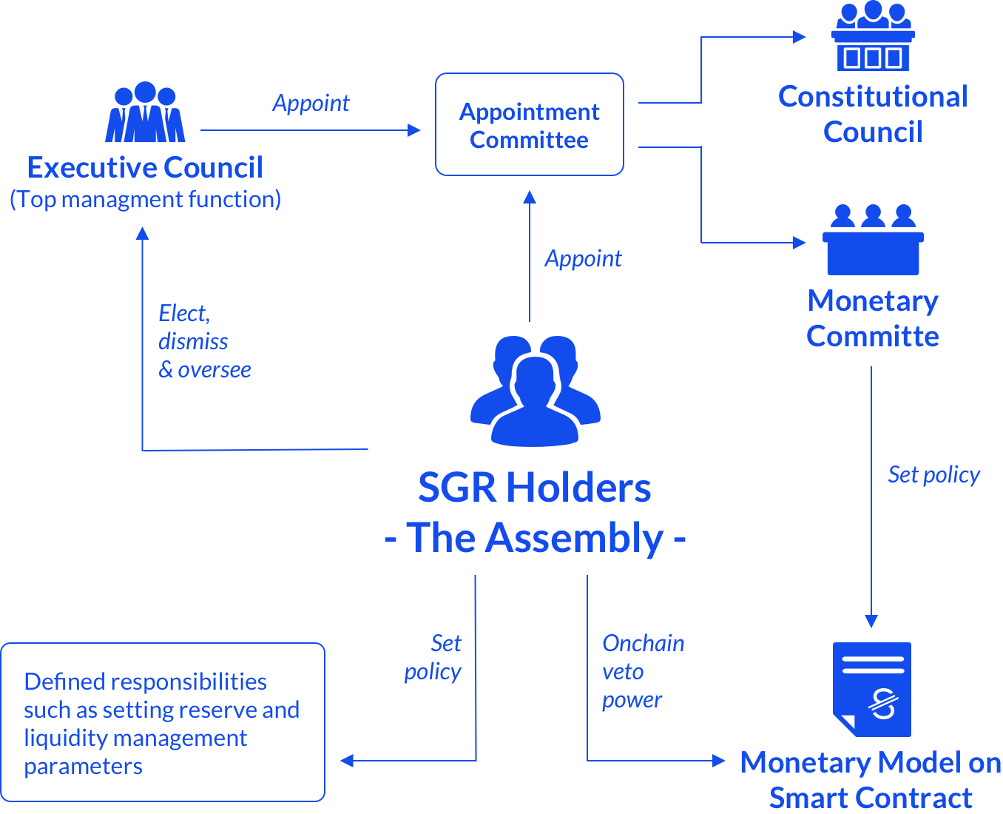
Схема структуры управления монетой Sögur (SGR). Источник
Главными элементами модели управления экосистемы Sögur являются:
- Участники. Это все держатели криптовалюты Sögur. Они вправе принимать участие в выборах Исполнительного совета и Ассамблеи.
- Исполнительный совет. Главный исполнительный орган, отвечающий за управление экосистемой и операциями Sögur путем внесения изменений в смарт-контракты, которые отвечают за монетарную политику экосистемы. Состоит из 5-7 членов, которые избираются держателями монет на 5 лет.
- Ассамблея. Совещательный орган, в котором участники Sögur могут выражать свое мнение и принимать коллективные решения: избрание членов и роспуск Исполнительного совета, составление его повестки и мониторинг. Кроме того, у Ассамблеи есть право вето на любые решения как Исполнительного совета, так и компании-разработчика. Делать предложения и голосовать может любой участник системы, напрямую или делегируя свой голос другому участнику.
Помимо этих структур в Sögur также есть Монетарный комитет, отвечающий за долгосрочную стабильность SGR, и Конституционный совет, в обязанности которого входит арбитраж при разрешении споров между участниками экосистемы.
Автономная монетарная политика. Согласно Whitepaper денежно-кредитная политика Sögur базируется на переменном коэффициенте резервов. Он остается на уровне 100% для первых 2 миллионов проданных токенов SGR. После чего, по мере эмиссии большего количества токенов, коэффициент будет постепенно уменьшаться до 10%, когда капитализация Sögur достигнет 3 триллионов SDRs.
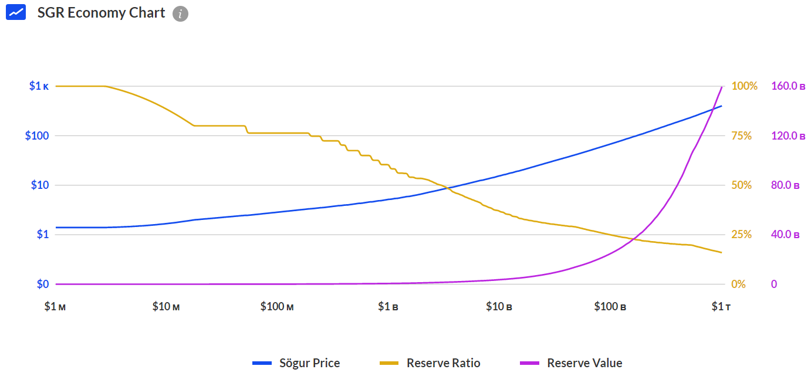
Динамика изменения резервов Sögur по мере эмиссии новых монет. Источник
При этом будут действовать несколько правил:
- Если популярность монеты падает, то есть люди распродают SGR, то коэффициент резервирования будет увеличиваться, вплоть до 100%.
- Все деньги, добытые посредством эмиссии монет, будут в автоматическом порядке добавляться к резервам криптовалюты, которые хранятся на счетах банков (каких, решают участники посредством Ассамблеи и других органов).
- Проценты, полученные благодаря хранению резервов в банках, также будут добавляться к резервам криптовалюты.

Перспективы развития
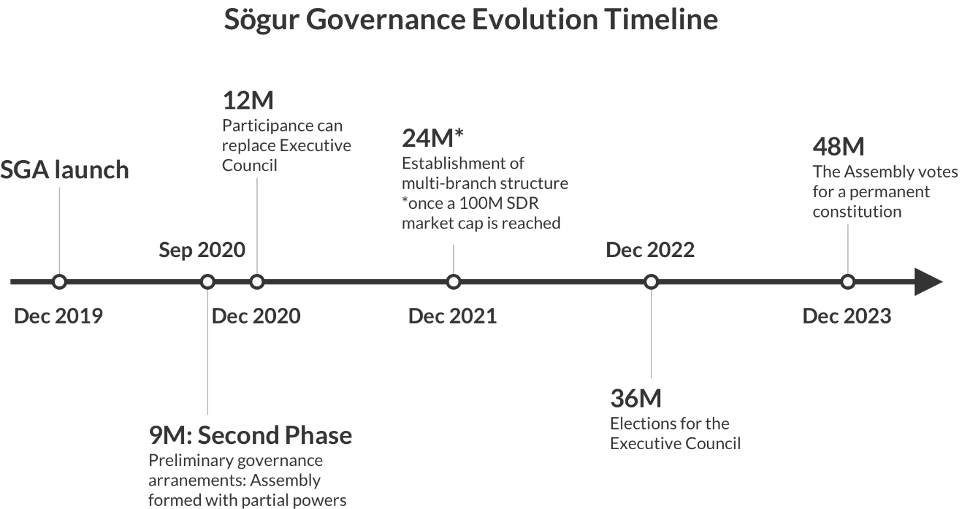
Дорожная карта развития криптовалюты Sögur (SGR). Источник
Согласно дорожной карте проекта в ближайший год стоимость SGR будет оставаться на текущем уровне, поскольку на данный момент денежная масса криптовалюты составляет почти 2 миллиона монет, и следовательно, монетарная политика площадки намертво привязывает курс криптовалюты к стоимости SDRs.
Ситуация изменится к декабрю 2021 года, когда будет дополнительная эмиссия монет на сумму, эквивалентную 100 миллионов SDRs МВФ. После этого площадка будет свободно развиваться согласно закону спроса-предложения и переменному коэффициенту резервирования.
При этом курс SGR, скорее, будет постепенно расти, поскольку:
- Sögur — в теории самый надежный стейблкоин на рынке.
- У проекта очень профессиональные консультанты, среди которых Майрон Шоулз, лауреат Нобелевской премии по экономике (1997) и профессор Стэнфордского университета; и Яаков Френкель, председатель правления JPMorgan Chase International и бывший управляющий Банка Израиля.
- Криптовалюта управляется держателями монет и подотчетна им.

Заключение
Криптовалюта Sögur (SGR) — отличный инструмент для сохранения стоимости капитала, который в перспективе также может стать перспективным нерисковым инвестиционным активом. При этом монета не подходит для спекуляции, поскольку даже если ее рыночная капитализация за ночь вырастет на 1 миллиард долларов, цена SGA даже не удвоится — монетарная политика не позволит.

